**UNIVERSIDADE TUIUTI DO PARANÁ**

**Lucas Felipe Coelho**

**LUCIANA WESSNER SAMPAIO**

**INTERFACE HUMANO-COMPUTADOR**

**curitiba**

**2024**

**LUCAS FELIPE COELHO**

**LUCIANA WESSNER SAMPAIO**

**INTERFACE HUMANO-COMPUTADOR**

Trabalho apresentado ao curso de análise e desenvolvimento de sistemas, da universidade Tuiuti do Paraná, como requisito avaliativo do 2º bimestre da disciplina de desenvolvimento para dispositivos moveis.

Professores: Chaua Coluene Queirolo Barbosa da Silva

**CURITIBA**

**2024**

**SUMARIO**

INTRODUÇÃO 4

TELA DE APRESENTAÇÃO/INTRODUÇÃO 5

TELA INICIAL DO APLICATIVO 6

TELA DEDICADA À HISTÓRIA DA CONSCIÊNCIA NEGRA 7

TELA DEDICADA À -RACISMO E DISCRIMINAÇÃO 8

TELA DEDICADA À MOVIMENTOS E ATIVISMO 9

REPRESENTATIVIDADE E MÍDIA 11

EDUCAÇÃO E CONSCIENTIZAÇÃO 12

LEGISLAÇÃO E DIREITOS HUMANOS 13

SIMULAÇÃO DE USO 15

CONCLUSÃO 16

# INTRODUÇÃO

O crescente debate sobre questões raciais e a busca por igualdade têm impulsionado a criação de diversas plataformas digitais que visam promover a conscientização e a inclusão social. Dentro desse contexto, o aplicativo "AfroConecta" surge como uma ferramenta importante para fomentar o conhecimento sobre a cultura afro-brasileira, combater o racismo e proporcionar um espaço de discussão e reflexão sobre as questões que envolvem a população negra. Com o objetivo de promover a igualdade racial e valorizar as conquistas e resistências dessa comunidade, o aplicativo oferece conteúdos ricos sobre história, movimentos sociais, representatividade na mídia, legislações e direitos humanos. O "AfroConecta" também se destaca por ser uma plataforma interativa, que estimula o engajamento do usuário em debates e na busca por ações antirracistas. O presente trabalho descreve a estrutura e a funcionalidade desse aplicativo, apresentando suas telas, fluxos e os conteúdos que ele propõe para impactar positivamente a sociedade.

# TELA DE APRESENTAÇÃO/INTRODUÇÃO

O usuário abre o aplicativo "AfroConecta" e se depara com uma tela de introdução que explica o objetivo do app.

O texto apresenta o AfroConecta como uma plataforma voltada à promoção da igualdade racial e à valorização da cultura afro-brasileira. Ele informa que o app contém conteúdos sobre história, eventos culturais, e sugestões de ações antirracistas, além de uma rede social para debates sobre a cultura negra.

Após ler a introdução, o usuário pode clicar em um botão de "Continuar" (não visível na imagem, mas imaginável neste fluxo) para avançar para a próxima etapa.



# TELA INICIAL DO APLICATIVO

Na quarta imagem, temos a tela inicial do AfroConecta, onde o usuário visualiza um feed com conteúdos relevantes, como notícias, eventos culturais e discussões sobre a cultura afro-brasileira. É o ponto de entrada para a exploração dos conteúdos e funcionalidades do app.

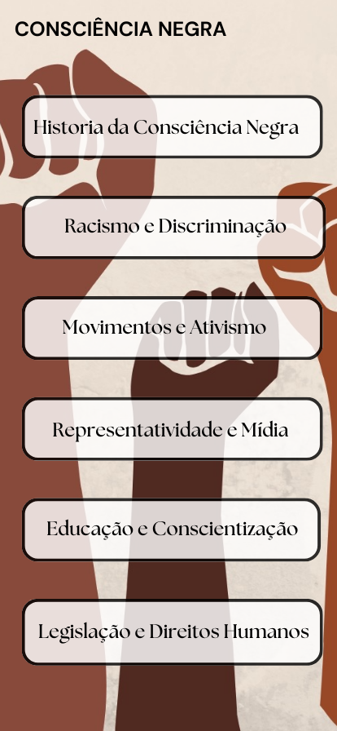

# TELA DEDICADA À HISTÓRIA DA CONSCIÊNCIA NEGRA

O texto na tela explica o contexto histórico e a importância da data, que relembra a luta e resistência da população negra no Brasil, desde a chegada dos africanos escravizados no século XVI. A Consciência Negra é celebrada em 20 de novembro, em homenagem a Zumbi dos Palmares, um líder emblemático da resistência à escravidão.



# TELA DEDICADA À -RACISMO E DISCRIMINAÇÃO

Esta tela fornece uma explicação sobre o racismo e a discriminação racial, abordando suas raízes e o impacto atual na sociedade. Ela diferencia o racismo individual, caracterizado por atitudes preconceituosas de indivíduos, e o racismo estrutural, que envolve sistemas e instituições que mantêm desigualdades raciais. Também aborda os desafios enfrentados pela população negra no Brasil em relação a áreas como educação, saúde e mercado de trabalho



# TELA DEDICADA À MOVIMENTOS E ATIVISMO

Esta tela explora o ativismo negro no Brasil e sua luta histórica contra a escravidão e em prol da igualdade racial. Cita campanhas como "#VidasNegrasImportam" no combate ao racismo, além da importância da educação antirracista. Conclui mostrando a relevância do ativismo negro para uma sociedade mais justa e equitativa, com uma imagem de uma manifestação com o cartaz "Vidas Negras Importam".



# REPRESENTATIVIDADE E MÍDIA

Esta tela aborda a importância da representatividade negra na mídia. Explica como a mídia historicamente reforçou estereótipos negativos e limitados sobre a população negra, o que afeta a autoestima e a percepção pública. Com o aumento da presença de artistas e criadores negros, há um movimento para promover uma imagem mais positiva e autêntica da cultura afro-brasileira, que é essencial para combater o racismo e construir uma sociedade mais inclusiva.

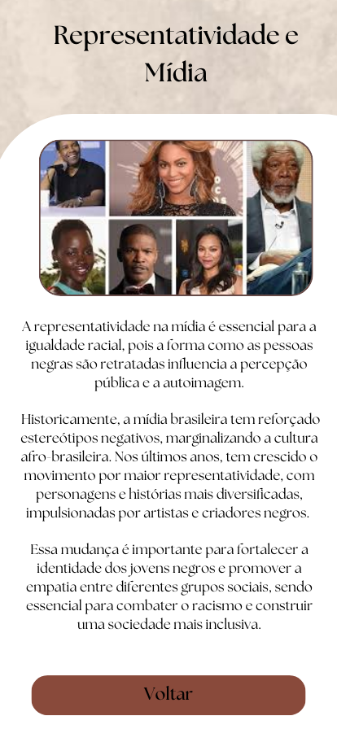

# EDUCAÇÃO E CONSCIENTIZAÇÃO

Esta tela trata do papel da educação e conscientização na promoção da igualdade racial e na valorização da cultura afro-brasileira. Ela destaca a importância da inclusão da história afro-brasileira no currículo escolar, bem como a promoção de atividades e debates na comunidade. A tela reforça que a educação não só informa, mas também empodera, ajudando na construção de uma sociedade mais justa e igualitária.



# LEGISLAÇÃO E DIREITOS HUMANOS

Esta tela discute a importância das leis e dos direitos humanos para a igualdade racial no Brasil, citando o Estatuto da Igualdade Racial, sancionado em 2010. Este estatuto visa combater a discriminação e promover a igualdade de oportunidades. Apesar dos avanços legislativos, a implementação ainda enfrenta desafios, como a resistência social e o racismo estrutural. O texto enfatiza a necessidade de conscientização e mobilização social para que esses direitos sejam efetivamente aplicados.



# SIMULAÇÃO DE USO

Abertura do Aplicativo:

* O usuário abre o “AfroConecta” e é apresentado a uma tela de introdução com um texto que explica os objetivos do app. Após ler, ele clica em “Continuar” para prosseguir.

Tela Inicial:

* O usuário acessa a tela inicial, onde encontra um feed com conteúdos e discussões sobre a cultura afro-brasileira, notícias e eventos. Ele pode explorar diferentes temas ou interagir em debates.

Exploração de Temas:

* O usuário navega pelas telas temáticas:
* Consciência Negra: Conhece a história do movimento e a importância da data de 20 de novembro.
* Racismo e Discriminação: Lê sobre o racismo estrutural e seus impactos.
* Movimentos e Ativismo: Descobre campanhas importantes, como “#VidasNegrasImportam”.
* Representatividade na Mídia: Reflete sobre a importância de uma representação positiva da população negra.
* Educação e Conscientização: Entende o papel da educação na igualdade racial.
* Legislação e Direitos Humanos: Informa-se sobre o Estatuto da Igualdade Racial e os direitos humanos.

# CONCLUSÃO

O "AfroConecta" é um exemplo claro de como a tecnologia pode ser utilizada para promover a igualdade racial e conscientizar a população sobre as questões enfrentadas pela comunidade negra no Brasil. Ao combinar a educação, o ativismo e a representatividade, o aplicativo oferece um ambiente interativo e informativo, proporcionando aos usuários uma forma acessível e engajante de aprender, refletir e agir em favor da justiça social. Além disso, ao abordar temas como a história da Consciência Negra, o racismo estrutural, a importância dos movimentos e a presença de negros na mídia, o aplicativo contribui para o fortalecimento de uma sociedade mais inclusiva, que reconhece e valoriza as diversidades culturais. Assim, o "AfroConecta" não apenas informa, mas também empodera os usuários a serem agentes ativos na luta contra o racismo e na construção de um futuro mais igualitário.